中值滤波电路模块
设计文档

2024年05月12日

修订记录
版本 | 编辑注释 | 作者/修订时间 | 审核/审核时间
0.1 | 初始文档 | xxx/20240512
0.2 | 文档更新 | xxx/202406xx

目录
1. 模块概要 1
1.1. 功能介绍 1
1.2. 模块特征定义 1
1.3. 文档命名规则 1
2. 顶层概要 3
2.1. 模块框图 3
2.2. 端口信号一览 3
2.3. 接口时序和数据格式 3
2.4. 逻辑设计层次和文件列表 4
2.5. 模块内部数据流程图 5
2.6. 模块中的内存和数据格式 5
2.7. 模块中使用到的算法 5
2.8. 模块中时钟域 5
2.9. 模块的复位方法 5
3. 软件相关 6
3.1. 寄存器列表 6
3.2. 配置流程和仿真结果 7
4. 集成介绍 8
4.1. 系统集成框图 8
4.2. 时钟要求 8
4.3. 复位要求 8
4.4. 综合约束(synthesis constraint) 8
4.5. 综合报告（将quartus综合之后的资源使用情况和最大时钟频率这些内容放在本部分） 8
5. 参考文档 9

图目录
Figure 2-1 模块框图 3
Figure 2-2 APB2写操作时序 4
Figure 2-3 APB2读操作时序 4
Figure 2-4 代码层级图 5
Figure 4-1 在系统集成中本模块所处位置 8

模块概要

功能介绍
本模块主要完成数字图像处理的中值滤波算法，滤波窗口为3x3。

模块经过软件配置后，可以对存放在外部memory输入区域中的灰度图像进行中值滤波，滤波之后的图像保存在外部memory的输出区域；

图像滤波完成之后，产生中断信号。

模块特征定义
- 最大支持8192x8192的图像
- 支持120fps@1280x1024
- 采用32位宽的APB 2.0总线进行系统配置
- 提供灵活的参数化配置机制
- 模块工作时钟的最大时钟频率200MHz

文档命名规则
信号中的比特位用尖括号标示
EXTERNAL_ADDRESS<31:0>
nCS<1>
寄存器中的比特位用方括号标示
REGISTER_BITFIELD[3:0]
REGISTER_BIT[0]

下列行为用专用词汇描述，减少大家的混淆
clear—对单个寄存器比特编程为0（Program 1b’0 into a single register bit）
set—对单个寄存器比特编程为1 （Program 1b’1 into a single register bit）
write—对多个集群其比特位编程 （Program a hexadecimal value into a register bit field (more than one bit)）
assert—驱动信号到有效电平（Drive a signal to its active voltage level, either high or low）
de-assert—驱动信号到无效电平（Drive a signal to its inactive voltage level, either high or low.）
drive—驱动信号到高电平 （Assert a voltage level onto a signal.）

寄存器定义表格的描述，应遵循以下规则
‘Reset’列中的值应该符合以下描述
0 = Bit clear
1 = Bit set
‘Access’列中的值应该符合以下描述
RO = Read-only
WO = Write-only
R/W = Read and write
There are two special cases:
R/WC = R/W. To clear the bit, write 1’b1 to it.
RC = Read-only. The bit is automatically cleared after it is read.

顶层概要

模块框图
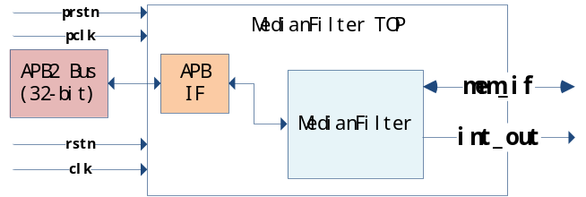
Figure 2-1 模块框图

端口信号一览
Table 2-1
信号名 | 信号宽度 | 信号方向 | 信号缺省值  (only for output) | 信号说明
pclk | <0:0> | 输入 |  | APB时钟
presetn | <0:0> | 输入 |  | APB时钟域复位信号，低电平有效
clk | <0:0> | 输入 |  | 模块工作时钟
rstn | <0:0> | 输入 |  | 模块工作时钟域复位信号，低电平有效
APB 2 Bus |  |  |  | APB 2 Slave, 32位总线信号
int_out | <0:0> | 输出 |  | 模块中断输出信号，高电平有效
mem_csn | <0:0> | 输出 |  | Memory chip select, 低有效
mem_wen | <7:0> | 输出 |  | Memory write enable, 低电平为写操作，所有比特均为高电平则进行读操作
mem_adr | <20:0> | 输出 |  | 地址信号输出到Memory
mem_do | <63:0> | 输出 |  | 数据信号输出到Memory
mem_di | <63:0> | 输入 |  | 来自Memory的数据信号输入

接口时序和数据格式
接口包括APB 2，其接口时序均符合标准。
APB2 写操作的时序图如下：
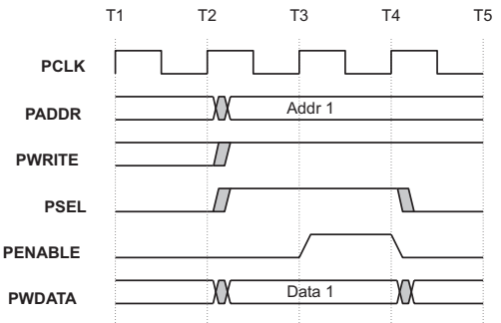
Figure 2-2 APB2写操作时序

APB2 读操作的时序图如下：
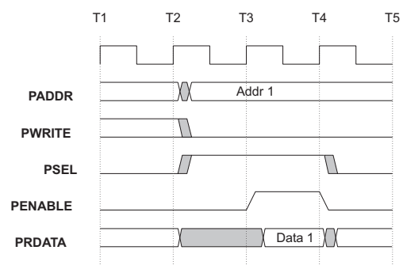
Figure 2-3 APB2读操作时序

外部memory的接口时序如下：
TODO

逻辑设计层次和文件列表
（TODO）

Figure 2-4 代码层级图

模块内部数据流程图
TODO

模块中的内存和数据格式
TODO

模块中使用到的算法
TODO

模块中时钟域
APB 接口模块采用APB时钟，时钟信号来自于芯片的clock generator。
本模块的工作时钟信号为clk，来自于芯片的clock generator。

模块的复位方法
本模块的所有子模块的复位信号（presetn和rstn）来自于芯片级的reset generator。

软件相关
具体软件配置流程如下：
TODO

寄存器列表
Table 3-2
偏移量 | 寄存器名 | 存取方式 | 默认值 | 寄存器说明
16’h0000 | Control | 读写 | 0 | 控制寄存器
16’h0004 | Frame_width | 读写 | 1280 | 图像宽度
16’h0008 | Frame_height | 读写 | 1024 | 图像高度
16’h000c | Input_base_address | 读写 | 0 | 输入图像在外部memory中的起始地址，以byte为单位
16’h0010 | Output_base_address | 读写 | 0 | 输出图像在外部memory中的起始地址，以byte为单位
16’h0014 | Frame_number | 只读 | 0 | 已滤波图像的总帧数
16’h0018 | Cur_Frame_Cycle | 只读 | 0 | 当前帧图像滤波所用时钟数
16’h001c | Total_Frame_Cycle | 只读 | 0 | 所有帧图像滤波所用时钟数
16’h0020 | Int status | 读写 | 0 | 中断源
16’h0024 | Int enable | 读写 | 0 | 中断使能

3.1.1 CONTROL寄存器
Bit[0]=1：start filter, 0: none
Bit[1]=1: 输入图像每个像素为两字节, 0: 输入图像每个像素为单字节
Bit[31:2]: reserved ;

3.1.2 Frame_width寄存器
Bit[15:0]=Frame_width， 输入图像的水平尺寸，表示图像一行像素总数为Frame_width；
Bit[31:16]: reserved ;

3.1.3 Frame_heigt寄存器
Bit[15:0]=Frame_height， 输入图像的垂直尺寸，表示图像总行数为Frame_height；
Bit[31:16]: reserved ;

3.1.4 Input_base_address寄存器
Bit[23:0]= Input_base_address， 输入图像在外部memory中的起始地址，以byte为单位；
Bit[31:24]: reserved ;

3.1.5 Output_base_address寄存器
Bit[23:0]= Output_base_address， 输出图像在外部memory中的起始地址，以byte为单位；
Bit[31:24]: reserved ;

3.1.6 Frame_number寄存器
Bit[31:0]= Frame_number，已滤波图像的总帧数；

3.1.7 Cur_Frame_Cycle寄存器
Bit[31:0]= Cur_Frame_Cycle， 当前帧图像滤波所用时钟数；

3.1.8 Total_Frame_Cycle寄存器
Bit[31:0]= Total_Frame_Cycle: 所有帧图像滤波所用时钟数；

3.1.9 Int Status寄存器
Bit[0]： filter frame done
Bit[31:1]: reserved ;

3.1.10 Int enable寄存器
Bit[0]： interrupt enable for filter frame done
Bit[31:1]: reserved ;

配置流程和仿真结果
TODO
（除了流程图之外，将对应的仿真波形也加在此处）

集成介绍

系统集成框图
Figure 4-5 在系统集成中本模块所处位置
如图4-1, 本模块通过APB 2接口进行参数配置。

时钟要求
本模块的有2个时钟输入，全部来自片内的Clock Generator。
此2个时钟之间均为异步时钟域。

复位要求
本模块中，所有的复位信号都是同步复位，各个时钟域均有相应的复位信号进入本模块顶层。芯片级的
Reset Generator应将各个复位信号同步后再送到本模块。

综合约束(synthesis constraint)
- False Path List:
set_false_path -from pclk -to clk
set_false_path -from clk -to pclk

- 本模块并无MCP路径。
- 建议input/output delay均设为相应时钟周期的30%

综合报告（将quartus综合之后的资源使用情况和最大时钟频率这些内容放在本部分）
TODO

参考文档
- APB_2.0 Specification.

